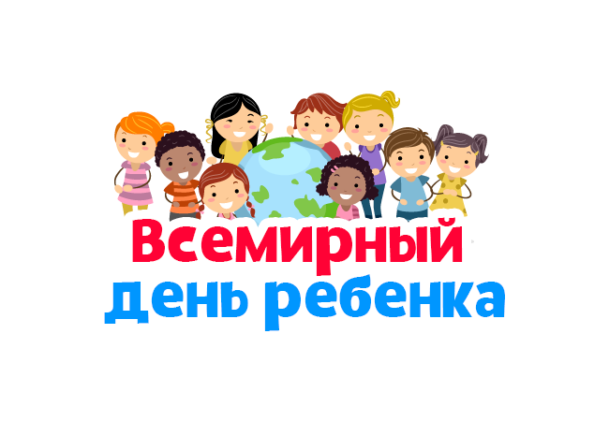
Вниманию жителей Минераловодского муниципального округа Ставропольского края!
20 ноября 2023 года
Управлением труда и социальной защиты населения администрации Минераловодского муниципального округа Ставропольского края проводится
Всероссийский день правовой помощи детям

Консультации по вопросам социальной поддержки, предоставления адресной социальной помощи, оказания государственной социальной помощи, назначения и выплаты пособий семьям, имеющим детей, можно получить у специалистов Управления труда и социальной защиты населения по адресу:
г. Минеральные Воды, ул. Пушкина, д. 22,
а также по телефонам: +7 (87922) 5-83-23; +7 (87922) 6-69-40; +7 (938) 308-27-49

Консультации по вопросам предоставления субсидий на оплату жилого помещения и коммунальных услуг, назначения ежемесячной компенсации расходов на оплату жилого помещения и коммунальных услуг льготным категориям граждан можно получить у специалистов Управления труда и социальной защиты населения по адресу:
г. Минеральные Воды, ул. Терешковой, д. 26, 1 этаж,
а также по телефонам: + 7 (87922) 5-62-35; 5-89-12

Иную информацию о мерах социальной поддержки граждан можно получить по телефонам: +7 (87922) 5-83-23

Интересующие граждан вопросы, относящиеся к сфере деятельности Управления, можно направить в электронной форме с использованием электронной почты Управления по адресу: min-vody@mail.ru

